烫烫烫烫烫小组

功能度测试

文档名称：文档检查测试_烫烫烫烫烫

文档描述

|  |  |  |
| --- | --- | --- |
| **文件状态**  **[ ] 草稿**  **[ ] 讨论稿**  **[ ] 正式发布** | **文档类型** | **测试文档** |
| **文件标识** | **TestDoc** |
| **版 本** | **0.5** |
| **作 者** | 王韬懿 安剑锋 张庭瑞  何林 张栋 |
| **完成日期** | **2016.5.15** |

文档修订

|  |  |  |  |
| --- | --- | --- | --- |
| **版本** | **日期** | **更改人** | **描述(注明修改的条款或页)** |
| 0.1 | 2016.5.10 | 王韬懿 | 初始化文档检查报告 |
|  |  |  |  |
|  |  |  |  |
|  |  |  |  |

**目 录**

测试环境 4

用户管理 4

用户信息 4

新增用户 4

启用／禁用用户 9

删除用户 10

权限管理 13

新增 13

启用／禁用 14

删除 15

# 测试环境

操作系统：windows7旗舰版-64位

浏览器：Google Chrome 49.0.2623.108m

服务器标识：Windows NT REPAINT-PC 6.1 build 7601 (Windows 7 Ultimate Edition Service Pack 1) i586

服务器操作系统：Windows 内核版本：NT

服务器解译引擎：Apache/2.4.10 (Win32) OpenSSL/0.9.8zb PHP/5.3.29

PHP版本：5.3.29

数据库：mySQL 5.6.2

# 用户管理

## 用户信息

### 新增用户

测试用例1

**ID：**Constantine001

**父用例：**无

**输入数据前提：**数据库中无该用户

**测试用例内容：**

用户名：_testcase$01

密码：!@#$%^&*()

确认密码：!@#$%^&*()

邮箱：[1197788888@qq.com](mailto:1197788888@qq.com)

**具体步骤**

1. 输入信息
2. 点击确定
3. 返回原页面看到

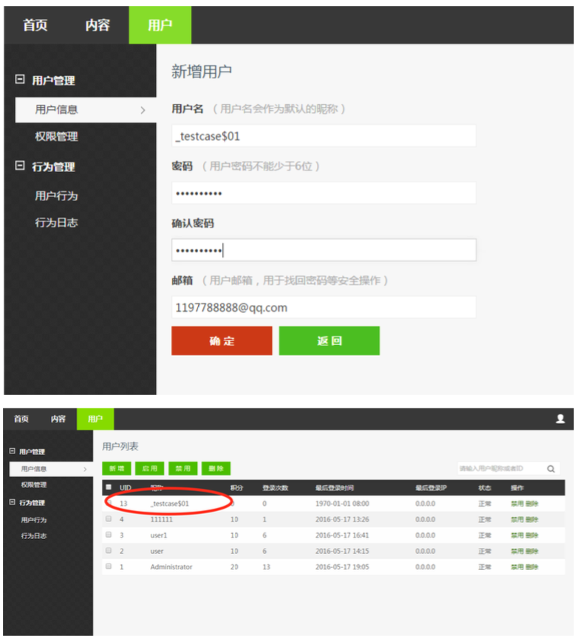

**期望结果：正确添加新用户**

**测试结果：正确添加新用户**

测试用例2

**ID：**Constantine002

**父用例：**Constantine001

**输入数据前提：**数据库中有该用户

**测试用例内容：**

用户名：_testcase$01

密码：123456

确认密码：123456

邮箱：[11000@hotmail.com](mailto:11000@hotmail.com)

**具体步骤**

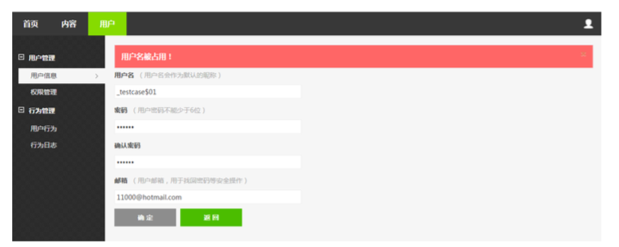

**期望结果：提示错误**

**测试结果：提示错误**

测试用例3

**ID：**Constantine003

**父用例：**无

**输入数据前提：**数据库中无该用户

**测试用例内容：**

用户名：_testcase$02

密码：123456

确认密码：123456

邮箱：[11000@hotmail.com](mailto:11000@hotmail.com)123

**具体步骤**

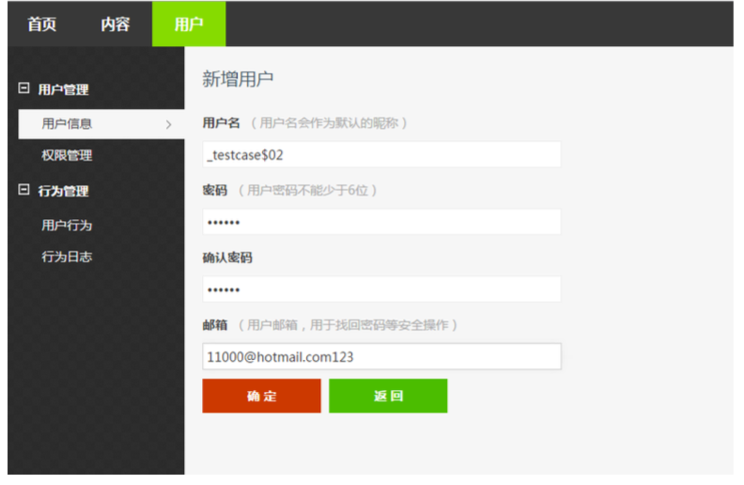

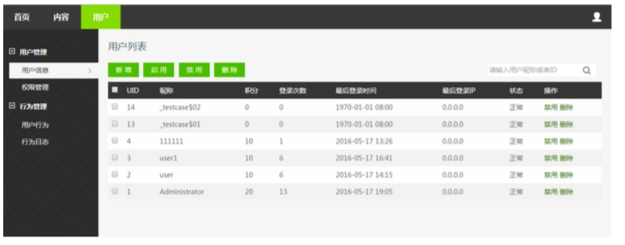

**期望结果：提示错误**

**测试结果：成功添加**

测试用例4

**ID：**Constantine004

**父用例：**无

**输入数据前提：**数据库中无该用户

**测试用例内容：**

用户名：_testcase$04

密码：123456

确认密码：123455

邮箱：1111@qq.com

**具体步骤**

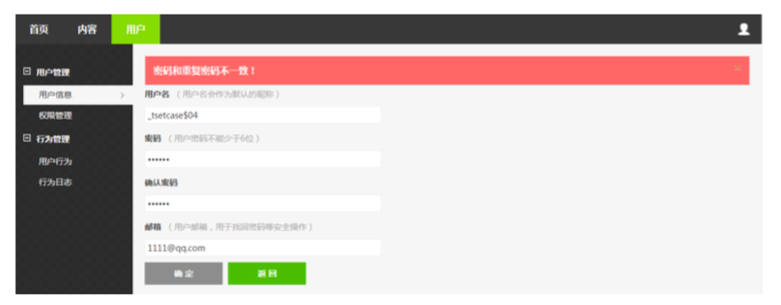

**期望结果：提示错误**

**测试结果：提示错误**

测试用例5

**ID：**Constantine005

**父用例：**无

**输入数据前提：**数据库中无该用户

**测试用例内容：**

用户名：_testcase$05_asdfghjklqwertyuio0000000000

密码：123456

确认密码：123456

邮箱：zhang@xx.com

**具体步骤**

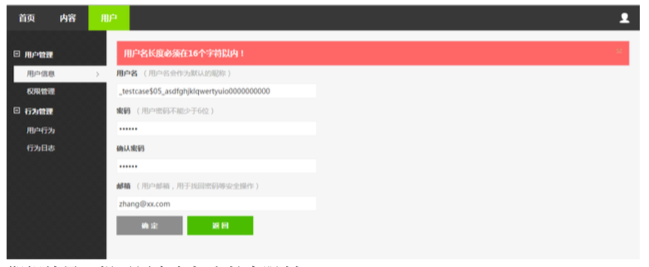

**期望结果：提示用户名超出长度限制**

**测试结果：提示用户名超出长度限制**

测试用例6

**ID：**Constantine006

**父用例：**Constantine005

**输入数据前提：**数据库中无该用户

**测试用例内容：**

用户名：1234567890qwertyu

密码：123456

确认密码：123456

邮箱：1234577@qq.com

**具体步骤**

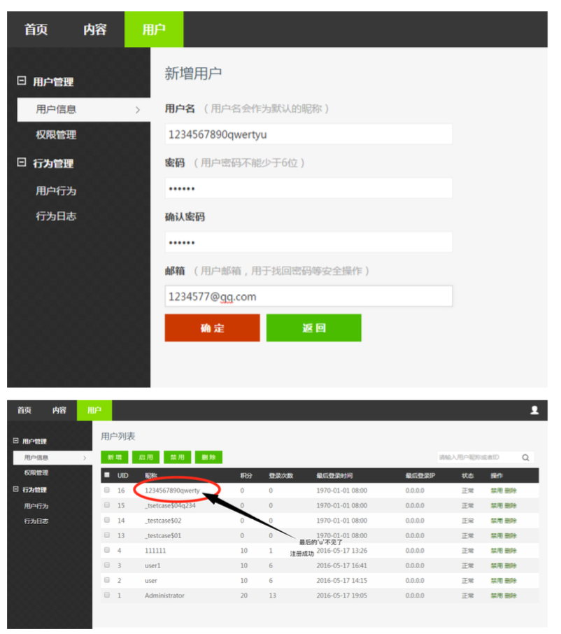

**期望结果：提示用户名超出长度限制**

**测试结果：注册成功，末位被截断**

### 启用／禁用用户

测试用例7

**ID：**Constantine007

**父用例：**无

**输入数据前提：**无

**测试用例内容：无**

**具体步骤**

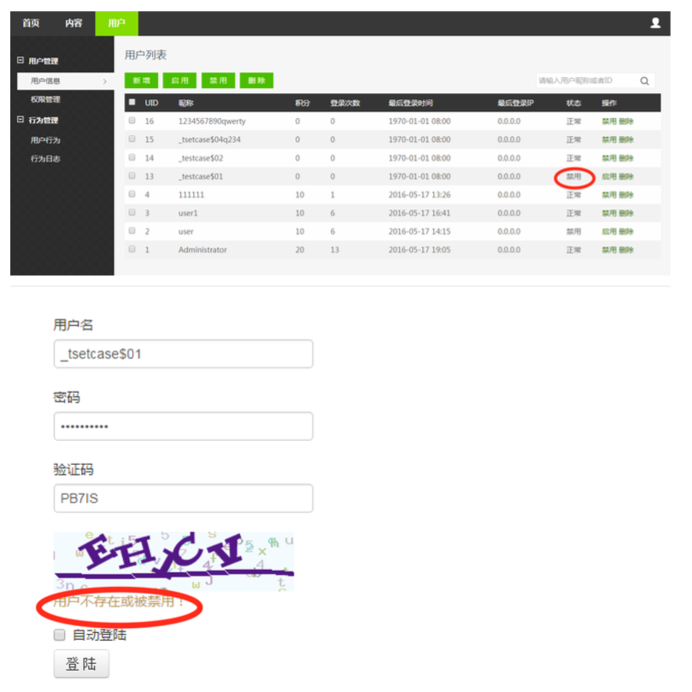

**启用后可以正常登录**

**期望结果：禁用后无法登录，启用后可以登录**

**测试结果：禁用后无法登录，启用后可以登录**

### 删除用户

测试用例8

**ID：**Constantine008

**父用例：**Constantine001

**输入数据前提：**数据库内有该用户

**测试用例内容：无**

**具体步骤**

**尝试删除测试用例1**

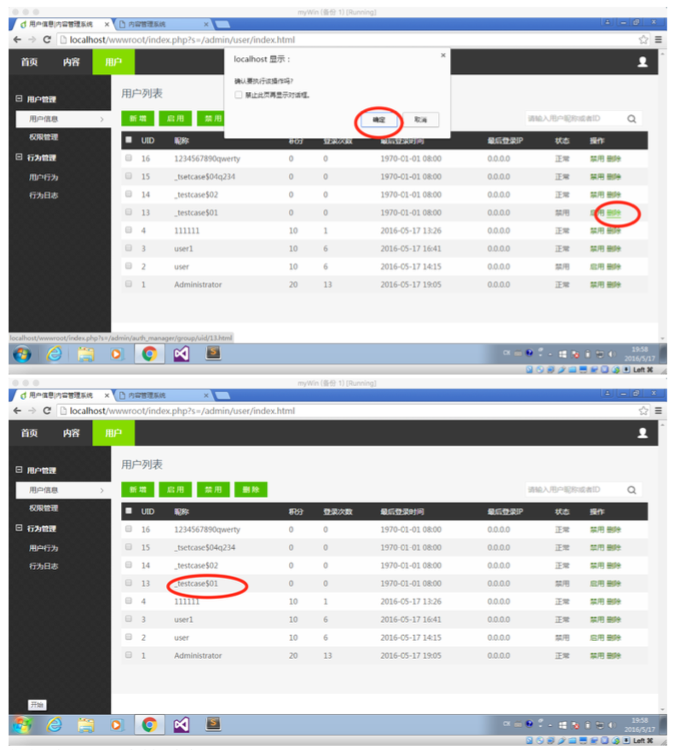

**期望结果：用户被删除**

**测试结果：没有任何提示，删除失败，刷新后用户仍然存在**

测试用例9

**ID：**Constantine009

**父用例：**Constantine001

**输入数据前提：**数据库内有该用户

**测试用例内容：无**

**具体步骤**

**尝试删除测试用例1**

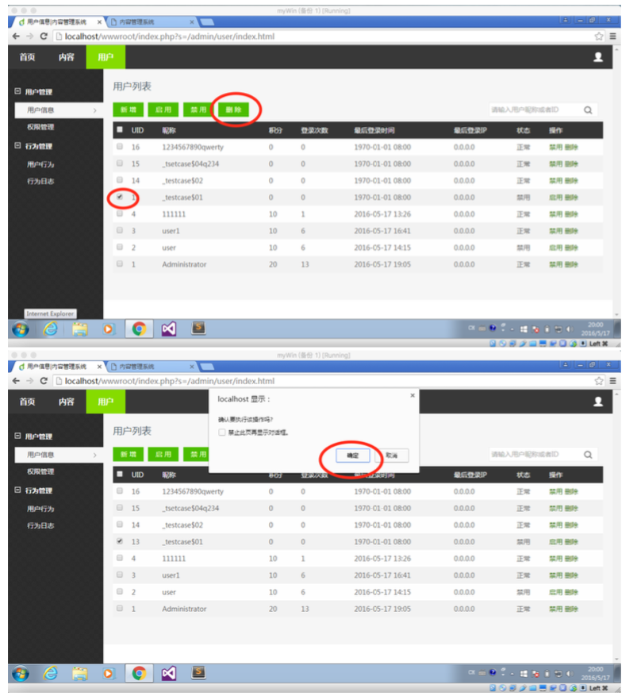

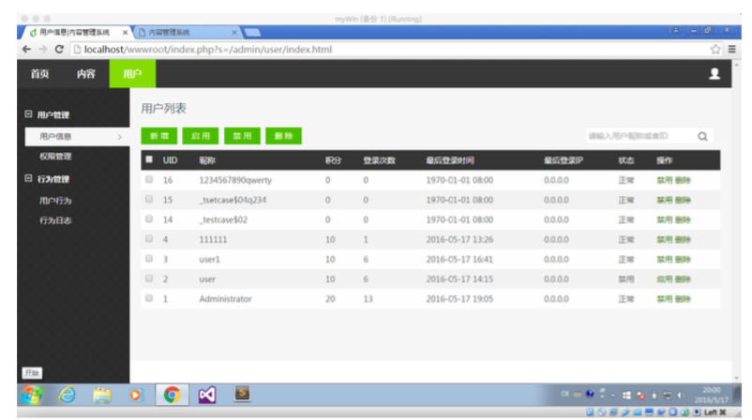

**期望结果：用户被删除**

**测试结果：用户被删除**

## 权限管理

### 新增

测试用例10

**ID：**Constantine010

**父用例：**无

**输入数据前提：存在用户组“测试用户”**

**测试用例内容：**

**用户组：测试用例**

**描述：aaaa**

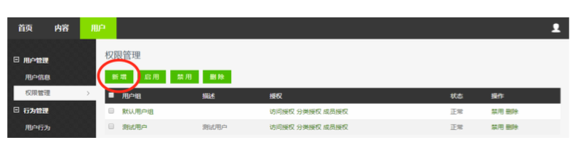

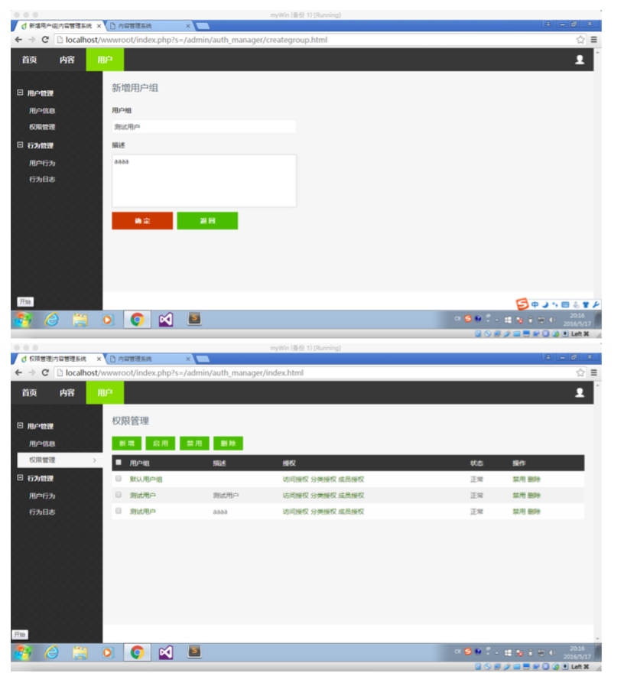

**期待结果：提示错误**

**测试结果：成功添加**

### 启用／禁用

测试用例11

**ID：**Constantine011

**父用例：**无

**输入数据前提：存在用户组“测试用户”**

**测试用例内容：无**

**具体步骤：**

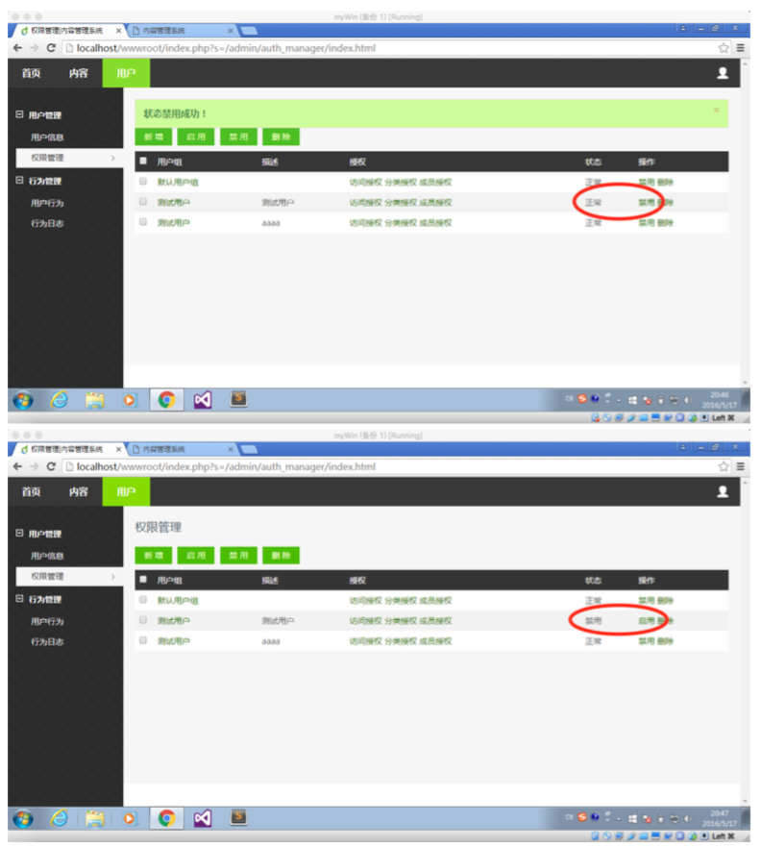

点击启用恢复正常

**期待结果：禁用启用正常**

**测试结果：禁用启用正常**

### 删除

**ID：**Constantine012

**父用例：**无

**输入数据前提：存在用户组“测试用户”**

**测试用例内容：无**

**具体步骤：**

在操作种选择删除

使用勾选框勾选后，点击上面的删除按钮，删除成功。

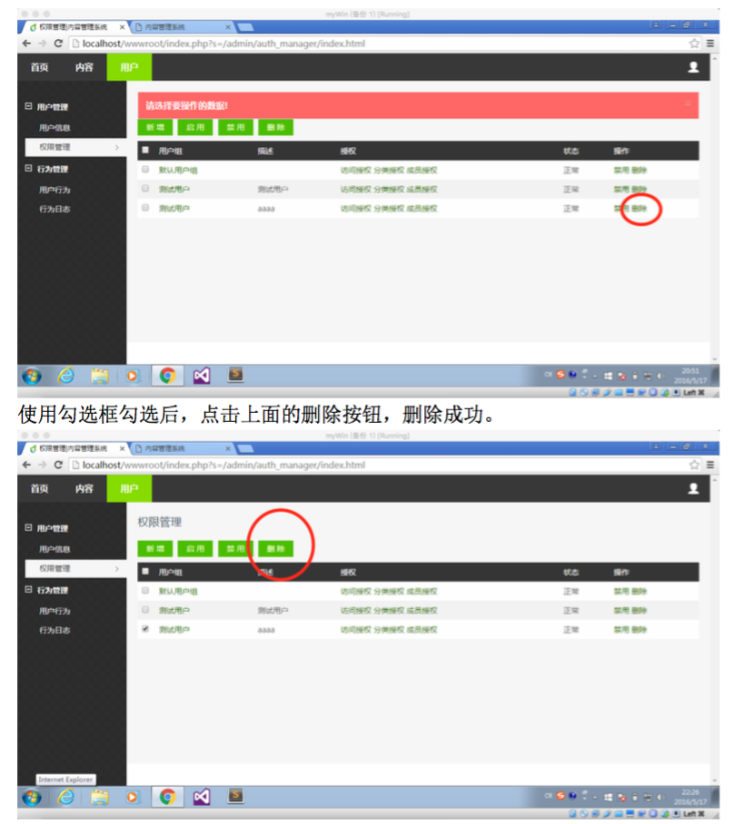

**期待结果：成功删除**

**测试结果：删除失败**